**Implementasi Metode FIFO *( First In First Out)* Pada Aplikasi Pemesanan Makanan Menggunakan *QR Code* Berbasis *Web service***

**Studi Kasus : Mie Kober Jember**

1 *Nasrullah Syariful Anam (1310651018)*

*2 Viktor Wahanggara, S. Kom, M. Kom*

*Program Studi Teknik Informatika Fakultas Teknik*

*Universitas Muhammadiyah Jember*

*Email :* [*Nasrullahsyarifulanam@gmail.com*](mailto:Nasrullahsyarifulanam@gmail.com)

**ABSTRAK**

*Pada era masa kini perkembangan teknologi sangat pesat berkembang di berbagai daerah. Teknologi yang sedang populer yaitu teknologi mobile dengan berbagai kecanggihan di dalam dunia hiburan, pendidikan sampai pada dunia bisnis. Kemajuan teknologi mempunyai banyak keuntungan dan manfaat yang bisa mengefektifkan waktu dalam melakukan pekerjaan. Sebagai contoh untuk memesan makanan dan minuman pada sebuah restoran. Aplikasi pemesanan dan minuman ini digunakan untuk memudahkan pelanggan dalam melakukan pemesanan makanan maupun minuman tanpa harus mengantri panjang, maka dibangun aplikasi pemesanan makanan dan minuman menggunakan metode FIFO (First In First Out) / FCFS (First Come First Served) terhadap teknologi QR Code berbasis web service . Dari hasil beberapa pengujian dapat disimpulkan pada penelitian ini bahwa didapatkan nilai rata – rata tunggu pemesan dari 3 pemesan yaitu 12.33 menit, dan dari 5 pemesan yaitu 42.4 menit. Dari sisi memori tiap device berbeda, di sesuaikan dengan banyaknya penggunaan aplikasi. Dan dari sisi jaringan mendapatkan rata – rata : membuka aplikasi 0.042KB/s, menampilkan list menu 7.00KB/s, detail menu 137.244KB/s, mengisi jumlah pesanan 4.196KB/s, pesanan dikirim 140.836KB/s. Pengujian ini didapatkan dengan hasil yang stabil dari beberapa pengujian yang telah dilakukan.*

Kata Kunci : *Aplikasi, Makanan dan minuman*, *Android, QR Code, web service*

1. **PENDAHULUAN**

Pada era masa kini perkembangan teknologi sangat pesat berkembang di berbagai daerah. Teknologi yang sedang populer sekarang yaitu teknologi *mobile*. Teknologi ini menawarkan beberapa kecanggihan di dalam dunia hiburan, pendidikan sampai dunia bisnis. Di teknologi mobile juga terdapat sistem yang mengatur semua jalannya aplikasi yaitu Sistem Operasi (SO). Sistem operasi ini berkembang pesat di era ini adalah android. Android merupakan sistem terbaru yang mempunyai banyak kelebihan dibandingkan dengan sistem operasi lainnya seperti, symbian, windows phone dan lain-lain. Perkembangan dan kemajuan sistem android ini dimanfaatkan oleh para pebisnis untuk mendukung jalannya kelancaran bisnis yang mereka tekuni.

Kemajuan teknologi *mobile* banyak keuntungan yang bisa dimanfaatkan dengan maksimal agar mudah untuk melakukan hal sesuatu dan penghematan tenaga kerja. Salah satu bisnis yang sedang menggunakan kemajuan *mobile* untuk bisnis yang dijalani oleh pebisnis yaitu bisnis restoran. Bisnis restoran di indonesia pada saat ini makin banyak diminati oleh pebisnis. Beragam variasi menu makanan dan minuman yang disediakan pihak restoran menjadi daya tarik tersendiri bagi restoran tersebut.

Mie Kober adalah rumah makan yang menyajikan Mie sebagai menu yang ditawarkannya. Tidak ada pilihan menu yang menarik ketika masuk ke rumah makan ini, bahkan pelanggan tidak diberikan daftar menu oleh para staff-nya. Penampakan makanan yang akan di jual pun tidak terlihat, mungkin biar para konsumennya penasaran kali ya? Maka pelanggan harus antri dulu di depan loket kasir sebelum bisa memilih tempat duduknya sendiri.

Setelah pelanggan tahu jika Mie Kober ini menjual Mie, pasti banyak yang mikir “Bikin mie sih di rumah juga bisa” Tapi jangan salah, Mie Kober berhasil membuat inovasi dari Mie yang kesannya biasa aja menjadi hal yang tidak biasa. Para pelanggan akan mendapatkan penjelasan dari si penjaga kasir bahwa ada dua macam Mie yang dijual di Mie Kober ini yaitu Mie Setan dan Mie Iblis. Mie Setan adalah mie rebus tanpa kuah, dengan tingkat kepedasan dari bintang satu sampai bintang lima, atau setara dengan jumlah cabe 12, 25, 35,45 hingga 60. Sedangkan Mie Iblis adalah mie goreng ala teppanyaki, yang diolah di atas panggangan pelat besi dengan tambahan kecap, sehinga warnanya lebih merah dibandingkan Mie Setan yang cenderung pucat. Levelnya? Ada S untuk 10 cabe, M 20 cabe, dan L 30 cabe.

Pada hampir semua restoran seorang pelayan harus menghampiri para pelanggan untuk mencatat yang ingin dipesan kemudian mengantarkan catatan ke dapur agar pesanan yang dipesan oleh pelanggan segera diproses pembuatan makanan yang sudah dipesan. Proses tersebut akan efektif jika restoran dengan pengunjung yang sangat sedikit, sedangkan dengan pengunjung yang sangat ramai tidaklah efektif. Oleh karena itu disinilah dibutuhkan sebuah sistem dengan cara aplikasi online melalui media *mobile* untuk mendapatkan proses pemesanan yang cepat dan mengefektifkan waktu. Makanan yang dipesan oleh pelanggan akan dikirim langsung ke sistem yang berada dibagian dapur agar langsung diproses memasak, sehingga para pelanggan tidak menunggu terlalu lama untuk menikmati hidangan yang sudah dipesan.

Metode FIFO *(First In First Out)* adalaha metode yang digunakan untuk melakukan antrian yang cukup lama dan agar cepat maka butuh metode yang sangat tepat untuk di implementasikan pada aplikasi. Pada metode ini antrian untuk memesan makanan akan efektif karena pemesanan pertama akan langsung dilayani pertama dan akan disajikan pertama juga.

Maka dari itu, para pebisnis memanfaatkan teknologi yang telah berkembang pesat pada saat ini. Teknologi sekarang semua sudah bisa memberikan informasi secara cepat dan mengefektifkan waktu. Jika dalam pemesanan makanan di mie kober yang lama mengantri untuk memesan, maka dapat dipermudah dari adanya teknologi *mobile* dengan menggunakan metode FIFO. Untuk pemesanan makanan dan minuman dapat dipesan melalui teknologi *mobile* pelanggan yang telah didownload terlebih dahulu.

1. **TINJAUAN PUSTAKA**

**2.1FIFO / FCFS**

Metode FIFO menganggap bahwa harga pokok dari barang-barang yang pertama kali dibeli akan merupakan barang yang dijual pertama kali. Dalam metode ini persediaan akhir dinilai dengan harga pokok pembelian yang paling akhir.

Metode ini juga mengasumsikan bahwa barang yang terjual karena pesanan adalah barang yang mereka beli. Oleh karenanya, barang-barang yang dibeli pertama kali adalah barang-barang pertama yang dijual dan barang-barang sisa di tangan (persediaan akhir) diasumsikan untuk biaya akhir. Karenanya, untuk penentuan pendapatan, biaya-biaya sebelumnya dicocokkan dengan pendapatan dan biaya-biaya yang baru digunakan untuk penilaian laporan neraca.  
Metode ini konsisten dengan arus biaya aktual, sejak pemilik barang dagang mencoba untuk menjual persediaan lama pertama kali. FIFO merupakan metode yang paling luas digunakan dalam penilaian persediaan.

Metode FIFO seringkali tidak nampak secara langsung pada aliran fisik dari barang tersebut karena pengambilan barang dari gudang lebih didasarkan pada pengaturan barangnya. Dengan demikian meode FIFO lebih nampak pada perhitungan harga pokok barang. Dalam metode FIFO, biaya yang digunakan untuk membeli barang pertama kali akan dikenali sebagai Cost of Goods Sold (COGS). Untuk perhitungan harga maka digunakan harga dari stok barang dari transaksi yang terdahulu.

* Metode FIFO (First In First Out) pertama kali dikenal dalam akuntansi keuangan sebagai salah satu metode dalam penilaian persediaan barang. Harga yang digunakan sebagai dasar dalam menilai persediaan barang dapat memakai harga lama atau harga baru.
* Pada metode FIFO, persediaan barang yang dikeluarkan untuk produksi atau dijual, nilainya didasarkan pada harga menurut urutan yang pertama masuk. Jadi, untuk penilaian pada persediaan barang yang tersisa, berarti harganya didasarkan pada harga baru atau harga urutan yang terakhir.

Proses yang pertama kali meminta jatah waktu untuk menggunakan aplikasi akan dilayani terlebih dahulu. Pada skema ini, proses yang meminta server pertama kali akan dialokasikan ke server. Penjadwalan FCFS/FIFO ini merupakan penjadwalan non-preemptive, Penjadwalan tidak berprioritas.

Ketentuan penjadwalan FCFS/FIFO adalah penjadwalan paling sederhana, yaitu proses-proses diberi jatah waktu pemrosesan berdasarkan waktu kedatangan, begitu proses mendapatkan jatah waktu pemroses, proses dijalankan sampai selesai. Penjadwalan ini dikatakan adil dalam arti resmi (dalam semantik/arti antrian, yaitu proses yang datang terlebih dahulu, dilayana terlebih dahulu), tapi dinyatakan tak adil karena pekerjaan yang memerlukan waktu yang lama membuat pekerjaan yang pendek menunggu, dan pekerjaan yang tidak penting dapat membuat pekerjaan yang penting harus menunggu.

FCFS/FIFO jarang digunakan secara mandiri tapi dikombinasikan dengan skema lain, misalnya keputusan berdasarkan prioritas proses. Untuk proses-proses berprioritas sama diputuskan berdasarkan FCFS/FIFO. Berdasarkan kriteria penilaian penjadwalan :

1. Fairnes, Penjadwalan FCFS/FIFO adil bila dipandang dari semantik antrian.
2. Efisiensi, Penjadwalan FCFS/FIFO sangat efesien.
3. Waktu tanggap, Pejadwalan FCFS/FIFO sangat tidak baik, tidak cocok untuk sistem interaktif apalagi waktu nyata.

Tabel 2.1 Rumus Penghitungan *Time Arround* Metode FIFO/FCFS

* 1. **QR Code**

*QR Code* atau Kode QR adalah salah satu jenis kode metriks atau kode batang dua dimensi yang dikembangkan oleh Denso Wave, Denso Wave adalah sebuah devisi di perusahaan Densi Corporation Jepang, *QR Code* pertama kali dipublikasikan pada tahun 1994. Sedangkan perangkat yang digunakan untuk membaca *QR Code* disebut *QR Scaner*, atau pemindai QR. QR merupakan singkatan dari *Quick Respone*, dalam bahasa indonesia yang berarti respon cepat, singkatan ini sesuai dengan tujuan utama dari *QR Code* yaitu menyampaikan informasi pada kode dengan cepat dan respon yang cepat pula.

1. **METODOLOGI PENELITIAN**

**3.1 Kerangka Kerja Penelitian**

Metode Pelaksanaan program sistem pemesanan makanan dan minuman di restoran Mie Kober Jember akan di uraikan di bawah ini :

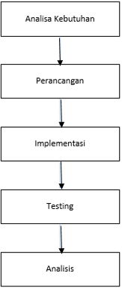

Gambar 3.1 Proses Metodologi Peneletian

# **3.2 Perancangan**

Proses ini digunakan untuk mengubah kebutuhan - kebutuhan diatas menjadi representasi ke dalam betuk *software.* Perancangan harus dapat mengimplementasikan dan mendokumentasikan kebutuhan sistem. Dalam melakukan perancangan adapun tahap – tahap sebagai berikut :

1. Gambaran Umum Sistem

Rancangan proses berkaitan dengan bagaimana aplikasi akan berjalan, proses – proses yang akan terjadi dalam aplikasi tersebut, bagaimana proses – proses tersebut saling berkaitan dan akibatnya *(output)* pada aplikasi. Proses perlu dikonsep dengan matang agar aplikasi dapat berjalan dengan baik dan sesuai harapan.

Secara keseluruhan, pembuatan sistem pada aplikasi ini melalui beberapa tahap yaitu diantaranya sebagai berikut :

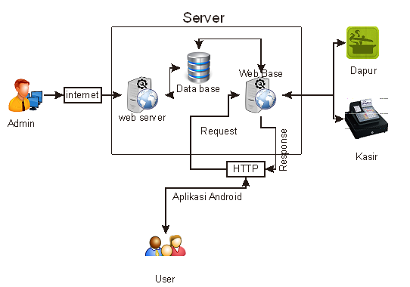

Gambar 3.2 Gambaran Perancangan

# **3.3 Implementasi**

Pada tahapan ini semua rancangan yang telah di buat akan di implementasikan kedalam sebuah aplikasi yang nantinya akan digunakan untuk mempermudah pengguna dalam memesan makanan dan minuman. Aplikasi ini harus mengikuti alur perancangan yang telah di buat sebelumnya agar dapat meminimalisir kesalahan dalam pembuatan aplikasi.

# **3.4 Testing**

*Testing* dalam tahap ini adalah mengujicoba aplikasi agar benar – benar sesuai dengan kebutuhan. Pada tahapan ini yang dilakukan untuk menemukan kesalahan – kesalahan yang mungkin akan terjadi di aplikasi yang di buat. Setelah di *testing* kseluruhan aplikasinya maka dilanjutkan pengetesan untuk semua model yang telah di buat menggunakan pengujian *black box.*

* *Black Box Testing*

*Black Box Testing* dilakukan pada persyaratan fungsional dari perangkat lunak, dilakukan tidak diawal tahap pengujian, mengungkapkan kesalahanf – kesalahan pada fungsi yang salah satu hilang, antar muka, akses ke basis dataeksternal, kinerja, inisialisasi dan terminasi program.

# **3.5 Analisis**

Di dalam tahapan ini akan membutuhkan beberapa user aplikasi untuk mengisi seperti *quisioner*, agar dapat mengetahui apakah aplikasi ini sangat bermanfaat bagi penggunanya sendiri atau tidak. Beberapa manfaat yang di khususkan untuk penelitian ini adalah : mengefektifkan waktu pemesanan makanan dan minuman, pelanggan hanya melakukan pembayaran jika pesanan sudah terpesan, dari pihak dapur jika pesanan sudah tersaji maka user menerima notifikasi. Dengan adanya tahapan ini bisa mempermudah dalam menganalisa aplikasi yang dibuat.

# **3.6 Flowchart Sistem**

*Flowchart* ini akan menjelaskan alur jalannya suatu sistem manual dan Sistem aplikasi.



3.3 *Flowchart* sistem manual

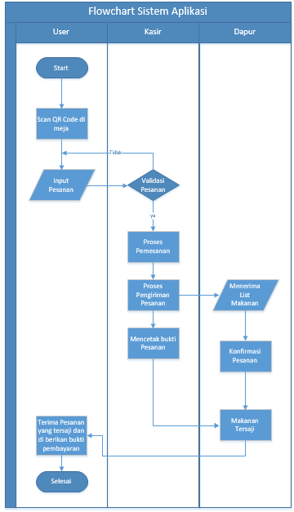

Gambar 3.4 *Flowchart* sistem aplikasi

* 1. **Skenario Pengujian**

1. **Pengujian QR Code**

Pada pengujian *QR Code* penelti dapat menguji apakah sudah bekerja dengan baik di sistem aplikasi yang sudah dibangun. Pengujian ini juga menguji *QR Code* sudah bisa di scan menurut nomor meja yang dipesan dan di lakukan *log-in* terhadap aplikasi yang sudah di bangun.

1. **Pengujian FIFO/FCFS**

Pada pemesanan makanan dan minuman menggunakan aplikasi *mobile* dengan menerapkan metode FIFO *(First In First out).* Peneliti menguji pada tahap *request* yang tujuannya untuk mengetahui siapakah yang akan di respon terebih dahulu *request* yang dikirimkan melalui aplikasi *mobile.* Ada beberapa tahap pengujian yang akan diterapkan :

1. Pada tahap pertama akan ada 3 permintaan yang akan memesan makan secara bersamaan.

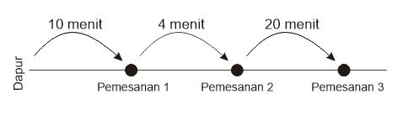

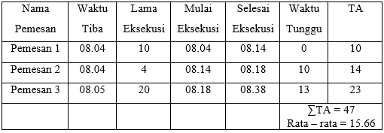

Kesimpulannya adalah dalam proses pemesanan dengan cara bersamaan ditemukan rata – rata menunggu adalah 15.66 menit.

b. Pada tahap kedua akan ada 5 permintaan pesanan makanan secara acak.

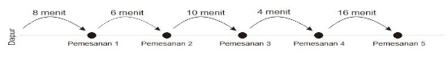

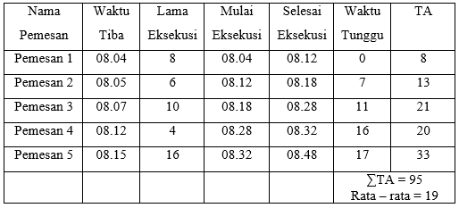

Kesimpulannya adalah dalam proses pemesanan dengan cara acak/*random* ditemukan rata – rata menunggu adalah 19 menit.

1. **Pengujian Memori**

Pada pengujian memori ini peneliti menguji penggunaan memori perangkat *smartphone*. Yang dimaksud pengujian memori dalam tahap ini adalah menguji ukuran memori yang terpakai apabila aplikasi pemesanan makanan berhasil diinstal dan di jalankan ke dalam sebuah perangkat telepon**.**

1. **Pengujian Jaringan**

Pengujian jaringan dalam tahap ini adalah memonitoring tingkat aktivitas - aktivitas jaringan yang dibutuhkan sebuah perangkat *device*.

**3.8 Analisis Kesimpulan**

Dari beberapa tahapan pengujian dapat dianalasis dan diberi kesimpulan. Penguji menyimpulkan bahwa pada tahap pertama yang dilakukan 3 percobaan yang bersamaan akan mendapatkan urutan secara urut meskipun di lakukan bersamaan tergantng dari kecepatan *request*. Jika pada tahap kedua yang dilakukan 5 percobaan permintaan secara acak akan mendapatkan urutan awal jika *request* awal dan jika *request* terakhir akan mendapat urutan terakhir.

1. **PEMBAHASAN**

**4.1 Implementasi**

Implementasi sistem bertujuan untuk memastikan bahwa sistem yang dibangun dapat bekerja dengan baik dan sesuai yang diharapkan. Sebelum sistem diimplementasikan maka sistem harus dipastikan bebas dari kesalahan.

* 1. **Uji Coba Aplikasi**
  2. Uji coba pemesanan makanan dan minuman secara bersamaan dengan menggunakan 3 *Device* berbeda dan 3 *Username* berbeda.

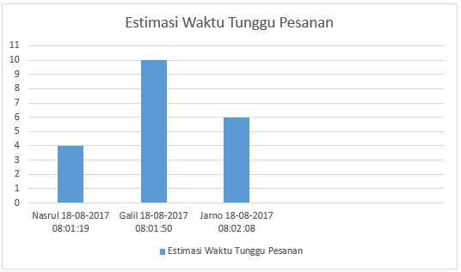

Gambar 4.1 Diagram pemesanan secara bersamaan

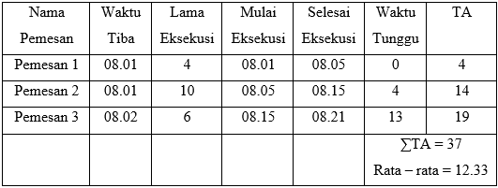

Tabel 4.5 Perhitungan *Turn Arround* pemesanan secara bersamaan

Kesimpulan :

Begitu pelanggan memesan makanan dengan cara bersamaan tetapi masuk ke dalam list daftar pemesanan makanan dan minuman tidak bersamaan. Dan proses pemesanan dengan cara bersamaan ditemukan rata – rata menunggu adalah 12.33 menit.

* 1. Uji coba pemesanan makanan dan minuman secara acak / *random* dengan menggunakan 5 *Device* berbeda dan 5 *Username* berbeda.

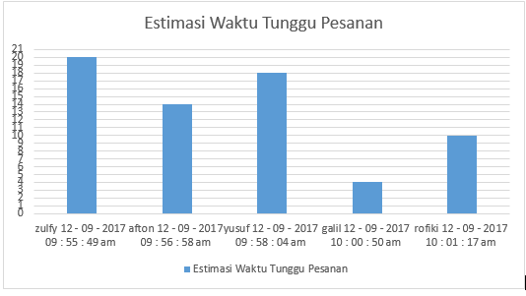

Gambar 4.2 Diagram pemesanan secara acak / *random*

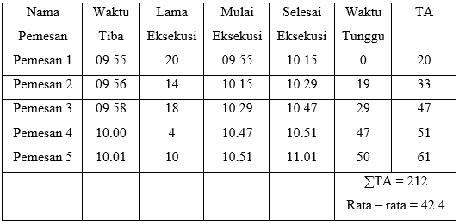

Tabel 4.6 Perhitungan *Turn Arround* pemesanan secara acak / *random*

Kesimpulan :

Dalam grafik di atas dapat di lihat jika setiap pesanan makanan secara acak / *random* dengan waktu yang tidak bersamaan. Pesanan tetap urut sesuai pesanan yang terlebih dahulu masuk dalam list pesanan makanan dan minuman. Dan proses pemesanan dengan cara acak/*random* ditemukan rata – rata menunggu adalah 42.4 menit.

* 1. Uji Coba Evluasi Penggunaan Memori

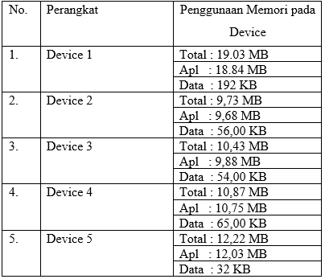

Tabel 4.7 Evaluasi Penggunaan Memori Device

Dalam pengujian ini peneliti menganalisis kapasitas penggunaan ROM yang digunakan ketika aplikasi berhasil diinstal dan dijalankan. Saat melakukan pengujian aplikasi ini ternyata dari setiap *device* tersebut kapasitas penggunaan memori yang dipakai ada perbedaan. Semua itu bisa terjadi karena file yang dikirim pada aplikasi pemesanan makanan dan minuman E – Kober besarnya tidak sama. Hal itulah yang menyebabkan kapasitas penggunaan memori dari setiap *device* berbeda.

* 1. Uji Coba Evaluasi Jaringan

Uji coba evaluasi jaringan ketika proses mengirim pemesanan dan sesudah pemesanan. Dalam pengujian ini peneliti menggunakan *emulator* pada *android studio* untuk mengetahui seberapa cepat jaringan ketika proses mengirim pesanan dan sesudah memesan. Peneliti hanya menggunakan satu *emulator* dalam pengujian aplikasi ini. Proses pengujian dilakukan oleh peneliti dengan mengirim pesanan ke emulator yang sudah disediakan dan setelah proses itu selesai maka peneliti akan memperoleh hasil pengujian yang berbeda. Dari uji coba ini peneliti menemukan bahwa kecepatan jaringan mengalami kenaikan ketika proses pemesanan selesai, dan ada juga yang tidak mengalami kenaikan. semua itu di karenakan kecepatan jaringan internet dari setiap pengujian itu berbeda. Dapat di lihat juga bahwa hasil dari ke lima pengujian adalah tidak sama. Tujuan dari pengujian ini adalah untuk mengetahui seberapa besar jaringan internet yang di gunakan ketika proses memesan makanan dan proses setelah memesan makanan.

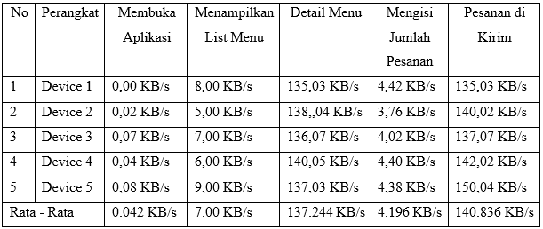

Tabel 4.8 Uji Coba Evaluasi Jaringan

**4.3 Analisis Pengujian**

Dari beberapa pengujian di atas mendapatkan kesimpulan bahwa semua pengujian telah sesuai dengan skenario pengujian. Pengujian *QR Code* telah mendapatkan kesimpulan bahwa sudah bisa *log-in* dengan benar di aplikasi *smartphone.* Pengujian dari sisi metode FIFO/FCFS juga berjalan dengan benar dan sesuai dengan metode yang diterapkan. Terdapat beberapa kesimpulan, dikarenakan ada 2 macam penelitian di dalam metode ini. Yaitu 3 pemesan yang di kirim dan mendapatkan kesimpulan bahwa rata-rata waktu tunggu 12.33 menit. Dalam 5 pemesan juga mendapatkan kesimpulan bahwa pemesan rata-rata waktu tunggu 42.2 menit. Selain pengujian metode juga diterapkan uji memori, yang nantinya akan di ketahui bahwa dari beberapa *device* banyak ketidaksamaan kapasitas KB/MB. Jika *device* sudah banyak melakukan transaksi atau pemesanan, maka memori yang dipakai juga lebih banyak. Dan peneliti juga mengujidari sisi jaringan, agar mengetahui kecepatan sebuah *device* saat dijalankan. Penelitian ini mendapatkan kesimpulan bahwa setiap akses mulai dari membuka aplikasi android sampai mengirim pesan dapat di lihat rata-rata : membuka aplikasi 0.042KB/s, menampilkan list menu 7.00KB/s, detail menu 137.244KB/s, mengisi jumlah pesanan 4.196KB/s, pesanan dikirim 140.836KB/s.

Adapun kelemahan dari analisis penelitian di atas, dari sisi pengujian *QR Code*. Jika ingin menggunakan aplikasi android ini, maka harus mempunyai software *barcode scanner* terlebih dahulu agar bisa melakukan *scanner* pada memesan makanan dan minuman. Pada sisi metode FIFO/FCFS mempunyai kelemahan juga, jika ada 2 pemesan. Pemesan pertama memesan menu yang memakan waktu tunggu 20 menit dan pemesan kedua memesan makanan dengan waktu tunggu 4 menit. Maka jika menggunakan metode ini pemesan kedua harus menunggu selama 20 menit sedangkan pesanan pemesan kedua hanya 4 menit. Maka dari itu kelemahan metode FIFO/FCFS harus di lakukan dengan metode lain agar pemesanan yang waktu tunggu sedikit didahulukan. Kelemahan dari sisi memori dalam penelitian ini , jika aplikasi sealalu dipakai untuk memesan makanan dan minuman. Harus mempunyai ROM yang lebih besar agar dapat menyimpan aplikasi yang telah dipakai. Dari sisi jaringan, peneliti menemukan kelemahan dalam penggunaan aplikasi ini. Jaringan yang dipakai harus memang mempunyai data internet dan kecepatan internet yang tinggi.

1. **PENUTUP**

**5.1 Kesimpulan**

1. Berdasarkan implementasi dan pengujian aplikasi yang telah dilakukan penulis dapat menyimpulkan beberapa hal sebagai berikut :Aplikasi pemesanan makanan dan minuman dapat dioperasikan dengan baik, setelah dilakukanbeberapa pengujian.
2. Hasil uji coba yang dilakukan dengan dua cara pengujian, yaitu cara bersamaan dan cara acak didapatkan hasil rata-rata. Cara bersaman didapatkan hasil waktu lama tunggu pemesanan dari 3 pemesan 12.33 menit, sedangkan cara acak didapatkan hasil waktu lama tunggu dari 5 pemesan 42.2 menit dengan cara acak. Memori tiap *device* berbeda, disesuaikan denganbanyaknya penggunaan aplikasi. Dari sisi jaringan mendapatkan rata–rata : membuka aplikasi 0.042KB/s, menampilkan list menu 7.00KB/s, detail menu 137.244KB/s, mengisi jumlah pesanan 4.196KB/s, pesanan dikirim 140.836KB/s.

**5.2 Saran**

Berdasarkan pengalaman dalam proses pembuatan aplikasi ini, terdapat beberapa saran yang diusulkan oleh penyusun terkait untuk pengembangan aplikasi lebih lanjut. Saran – saran tersebut antara lain :

1. Pada penelitian ini belum tersedia *platform* dan fitur penunjang waktu pelaporan, sehingga untuk penelitian selanjutnya akan lebih baik jika ditambahkan fitur pelaporan dan *platfrom*.
2. Penerapan metode FIFO/FCFS pada aplikasi pemesanan makanan dan minuman mempunyai hasil waktu tunggu yang yang relatif lama. Metode ini menerapkan pesanan pertama yang harus dilayani terlebih dahulu, oleh karena itu diterapkan metode lain agar waktu tunggu relatif singkat.

Hasil pengujian pada aplikasi pemesanan makanan dan minuman ditemukan jaringan beberapa *provider* yang tidak stabil pada aplikasi pemesanan. Maka harus menggunakan jaringan yang stabil seperti *Wi-fi.*

**DAFTAR PUSTAKA**

Achmad Ainur Rofik. 2016. *Rancang Bangun Aplikasi Pemesanan Makanan Dan Minuman Dengan Platform Android Berbasis Client Server*.Jember: Jurnal

Abdul Haris. 2016. *Implementasi Agile Model Pada Aplikasi Penyewaan Lapangan Futsal Berbasis Web Service.* Jember. Jurnal.

Booch, Grady. 2005. *Object Oriented Analysis and Design with Application 2nd Edition*. United States of America.

Dadang Haryanto, Zeni Muhammad Noer. *Visual Penjadwalan CPU Menggunakan Algoritma Round Robin dan FCFS (First Come First Served).* Tasikmalaya. Prodi Manajemen Informatika.

Dimas Raditya Satrio Nugroho, Wahyu Suadi, Baskoro Adi Pratomo. 2011. *Implementasi Sistem Manajemen Database untu SQLite di Sistem Android.* Surabaya. Jurusan Teknik Informatika, Fakultas Teknologi Informasi, Institut Teknologi Sepuluh Nopember.

Fitriandi A. 2013. *Rancang Bangun Aplikasi E-Order Service Atau Pemesanan Makanan Dan Minuman.* Pekanbaru.

Febeyustina. 2014. *Perbedaan Metode FIFO, LIFO, dan Average.* [online]. (<https://febeyustina.wordpress.com/2014/03/08/perbedaan-metode-fifo-lifo-dan-average/>, diakses tanggal 5 Mei 2017 ).

Herlawati& Widodo. 2011. *Menggunakan UML*. Informatika. Bandung

Jemmy Edwin B. 2012. *Model Antrian FIFO (First In First Out) Pada Pelayanan Mahasiswa Fakultas Teknik Universitas Janabadra berbasis multimedia.*Yogjakarta. Jurnal Teknik Vol. 2 No. 2.

M. Sidi Mustaqbal, Roeri Fajri Firdausi, Hendra Rahmadi. 2015. *Pengujian Aplikasi Menggunakan Black Box Testing Boundary Value Analysis.*Bandung: Jurnal Ilmiah Teknologi Informasi Terapan. Vol. I No. 3.

Nugroho.Adi. 2009. *Rekayasa Perangkat Lunak Menggunakan UML & Java*. Yogyakarta: Andi Offset.